**Лисичёнок Марцелла Игнатова (Lisowska Marcella)**

13 ноября 1785 г – крещение (РГИА 823-2-18, лист 230, №27/1785-р (ориг)).

**РГИА 823-2-18:** Лист 230. **Метрическая запись №27/1785-р (коп).**

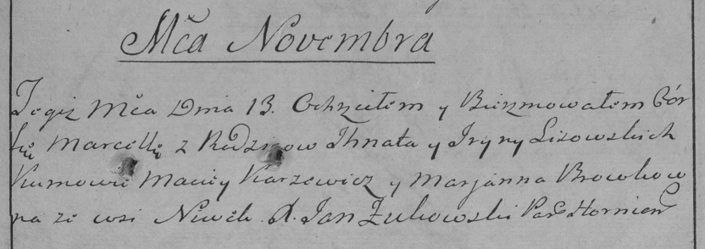

Дедиловичская Покровская церковь. 13 ноября 1785 года. Метрическая запись о крещении.

Lisowska Marcella – дочь родителей с деревни Нивки.

Lisowski Jhnat – отец.

Lisowska Jryna – мать.

Karzewicz Maciey– кум.

Browkowna Marjana- кума.

Jazgunowicz Antoni– ксёндз.